Визуальный low-code конструктор для HTML и CSS
Руководство пользователя

Киров, 2025 г.

Содержание

1 Введение 3
1.1 Область применения 3
1.2 Краткое описание возможностей 3
1.3 Уровень подготовки пользователя 4
2 Назначение и условия применения 5
2.1 Виды деятельности, функции, для автоматизации которых предназначено данное средство автоматизации 5
2.2 Условия, при соблюдении которых обеспечивается применение средства автоматизации в соответствии с назначением 5
3 Подготовка к работе 6
3.1 Состав и содержание дистрибутивного носителя данных 6
3.2 Порядок загрузки данных программы 6
3.3 Порядок проверки работоспособности 6
4 Описание операций 8
4.1 Описание всех выполняемых функций, задач, комплексов задач, процедур 8
4.2 Описание операций технологического процесса обработки данных, необходимых для выполнения функций, комплексов задач, процедур 8
5 Аварийные ситуации 12
5.1 Действия в случае несоблюдения условий выполнения технологического процесса, в том числе при длительных отказах технических средств 12
5.2 Действия по восстановлению программ и/или данных при отказе магнитных носителей или обнаружении ошибок в данных 12
5.3 Действия в случаях обнаружении несанкционированного вмешательства в данные 13
5.4 Действия в других аварийных ситуациях 13
6 Рекомендации по освоению 14

Введение
Данный документ предназначен для ознакомления пользователя с программной системой "Визуальный low-code конструктор для HTML и CSS" (далее – Конструктор).
Настоящее руководство пользователя содержит информацию о назначении и условиях применения, подготовительных действиях и операциях, которые выполняет пользователь при работе с Конструктором.

Область применения
Конструктор предназначен для использования веб-дизайнерами, фронтенд-разработчиками, проектными менеджерами, а также студентами соответствующих специальностей для визуального проектирования веб-интерфейсов и автоматической генерации HTML и CSS кода. Система может применяться для быстрого прототипирования пользовательских интерфейсов, обучения основам веб-вёрстки и ускорения процесса разработки на этапе создания HTML/CSS макетов веб-страниц и их компонентов.

Краткое описание возможностей
Пользователю представлены следующее возможности:
- Регистрация и аутентификация пользователей в системе
- Визуальное создание макетов веб-страниц методом перетаскивания элементов
- Добавление базовых элементов интерфейса (кнопки, текстовые блоки, контейнеры, изображения, поля ввода)
- Интерактивное редактирование свойств элементов на холсте (изменение положения, размеров, порядка слоев)
- Точная настройка визуальных параметров элементов через панель свойств (цвет фона, цвет текста, размеры, отступы, шрифты, границы, тени)
- Генерация семантически корректного HTML-кода на основе созданной структуры
- Генерация соответствующих CSS-стилей, включая свойства позиционирования и внешнего вида
- Копирование сгенерированного кода в буфер обмена
- Сохранение и загрузка проектов для последующего редактирования
- Экспорт результатов работы в виде ZIP-архива, содержащего файлы index.html и styles.css

Уровень подготовки пользователя
Для работы с Конструктором требуются базовые навыки работы на персональном компьютере с графическим пользовательским интерфейсом, включая умение работать с мышью и клавиатурой. Общее понимание принципов веб-дизайна и базовое знакомство с основами HTML и CSS помогут более эффективному использованию системы, но не являются обязательными требованиями, поскольку Конструктор реализует low-code подход к созданию веб-интерфейсов.

Перечень эксплуатационной документации, с которыми необходимо ознакомиться пользователю
Перед началом работы пользователю рекомендуется ознакомиться со следующей эксплуатационной документацией:
- руководство пользователя.

Назначение и условия применения
В данном разделе описаны назначения и условия применения конструктора.

Виды деятельности, функции, для автоматизации которых предназначено данное средство автоматизации
Функциональное назначение Конструктора – автоматизация процессов визуального проектирования веб-интерфейсов и генерации кода. Система предназначена для автоматизации следующих видов деятельности и функций:
- Создание макетов веб-страниц и пользовательских интерфейсов
- Вёрстка HTML/CSS страниц
- Прототипирование веб-интерфейсов
- Генерация семантически корректного HTML-кода
- Создание соответствующих CSS-стилей
- Визуальное редактирование свойств элементов интерфейса
- Сохранение и повторное использование проектов веб-интерфейсов

Условия, при соблюдении которых обеспечивается применение средства автоматизации в соответствии с назначением
Для стабильной работы приложения персональный компьютер должен соответствовать минимальным системным требованиям (см. таб. 1).
Таблица 1 – Минимальные системные требования
Операционная система | Windows 11
Компьютерная мышь | +
Клавиатура | +
Процессор | 64-разрядный с двумя или более ядрами с тактовой частотой не менее 2 ГГц
Оперативная память | Не менее 4 гигабайта
Разрешение экрана | HD (720р) и выше

Подготовка к работе
В данном разделе представлены состав и содержание дистрибутивного носителя данных, порядок загрузки данных программы, порядок проверки работоспособности конструктора.

Состав и содержание дистрибутивного носителя данных
Дистрибутив Системы включает в себя:
- Основные файлы приложения (HTML, CSS, JavaScript)
- Файлы конфигурации
- Директорию с ресурсами (изображения, иконки, шрифты)
- Директорию с документацией
- Файлы лицензионного соглашения
- Примеры проектов и шаблонов

Порядок загрузки данных программы
Порядок запуска программы:
- Убедитесь, что на вашем компьютере установлен современный веб-браузер (Google Chrome, Mozilla Firefox, Microsoft Edge последних версий);
- Скопируйте файлы проекта в выбранную директорию на локальном компьютере;
- Запустите файл index.html в браузере двойным щелчком мыши или через меню "Открыть" браузера;
- При первом запуске дождитесь полной загрузки интерфейса Конструктора;
- Для начала работы выполните регистрацию учетной записи или войдите в систему;
- Создайте новый проект или откройте существующий из списка сохраненных проектов.

Порядок проверки работоспособности
Порядок проверки работоспособности Системы:
- Запустите приложение, открыв файл index.html в браузере;
- Успешно авторизуйтесь под тестовой или вашей учетной записью;
- Убедитесь, что загружается главный интерфейс Конструктора с рабочей областью, панелью компонентов и панелью свойств;
- Проверьте доступ к основным функциям: попробуйте добавить несколько элементов на холст методом перетаскивания;
- Убедитесь, что работает редактирование свойств элементов через панель свойств (изменение цвета, размеров, текста);
- Проверьте функцию генерации кода: создайте простой макет и нажмите кнопку "Сгенерировать код";
- Убедитесь, что открывается окно с корректно сгенерированным HTML и CSS кодом;
- Проверьте функцию копирования кода в буфер обмена;
- Убедитесь, что работает сохранение и загрузка проектов через окно "Профиль".

Описание операций
Данный раздел содержит описание выполняемых функций, задач и процедур Системы.

Описание всех выполняемых функций, задач, комплексов задач, процедур
Пользователю представлены следующие возможности:
- Управление элементами интерфейса: Добавление, редактирование, удаление элементов на рабочей области методом перетаскивания;
- Визуальное редактирование свойств: Изменение параметров элементов через панель свойств (размеры, цвета, шрифты, отступы, границы, тени);
- Работа со слоями: Изменение порядка элементов, группировка и выравнивание;
- Создание и сохранение проектов: Сохранение текущего рабочего проекта и загрузка ранее созданных проектов;
- Генерация кода: Автоматическое преобразование визуального макета в валидный HTML и CSS код;
- Просмотр и копирование кода: Отображение сгенерированного кода с возможностью копирования в буфер обмена;
- Экспорт проекта: Создание ZIP-архива с готовыми файлами HTML и CSS для использования в веб-проектах;
- Управление профилем: Регистрация, авторизация и управление личным кабинетом пользователя;

Описание операций технологического процесса обработки данных, необходимых для выполнения функций, комплексов задач, процедур
В данном подразделе представлено описание операций технологического процесса обработки данных, необходимых для выполнения функций.

На рисунке 1 изображен прототип окна регистрации. В центре расположены три поля для ввода данных: «Логин», «Пароль» и «Подтверждение пароля». В нижней части находится кнопка «Зарегистрироваться» для отправки данных и создания новой учетной записи.

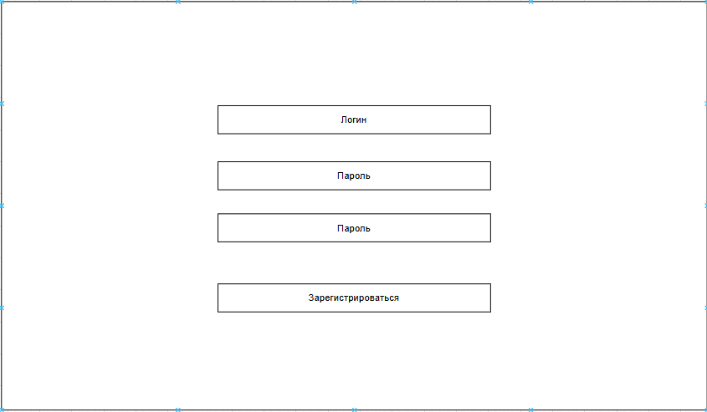
Рисунок 1 – Окно регистрации
На рисунке 2 представлен прототип окна авторизации. Интерфейс содержит два поля для ввода: «Логин» и «Пароль», а также кнопку «Войти» для выполнения аутентификации в системе.
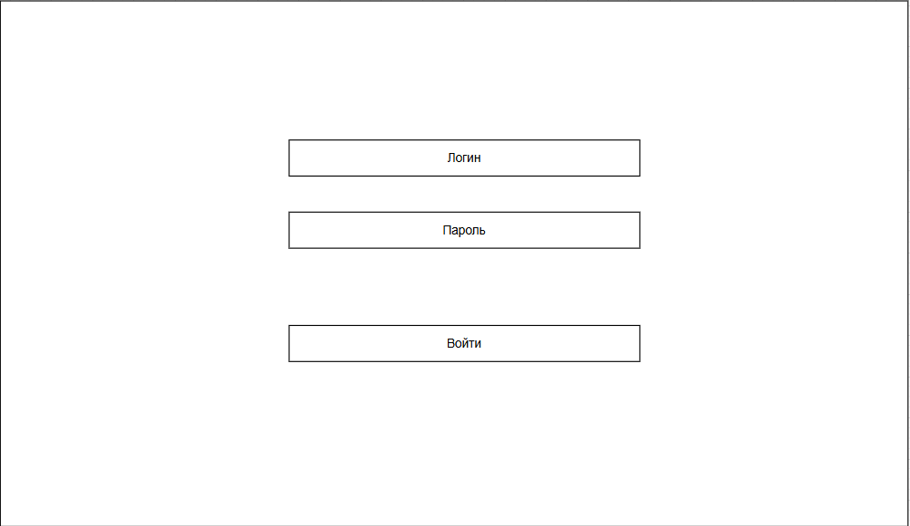
Рисунок 2 – Окно авторизации
На рисунке 3 показан основной интерфейс конструктора. В верхней части расположена панель управления с кнопками «Сохранить», «Сгенерировать код», «Очистить» и «Профиль». Слева находится панель элементов с базовыми компонентами для построения интерфейса. Центральную часть занимает рабочая область для визуального проектирования макета. Справа расположена панель свойств для настройки параметров выбранного элемента.
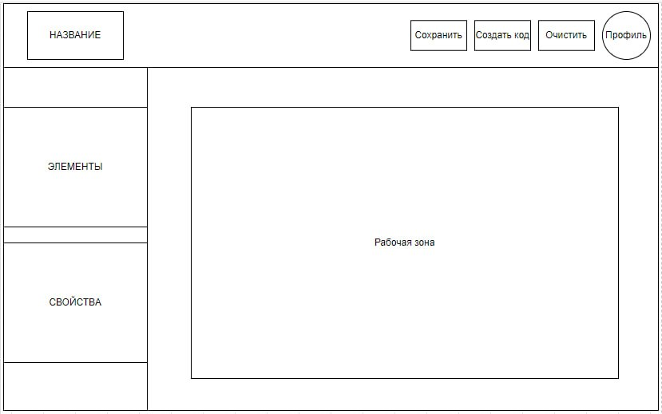
Рисунок 3 – Основной интерфейс конструктора
На рисунке 4 представлено окно генерации кода. Интерфейс содержит две вкладки «HTML» и «CSS» для просмотра соответствующего кода. В центральной области отображается сгенерированный код с возможностью его копирования в буфер обмена.
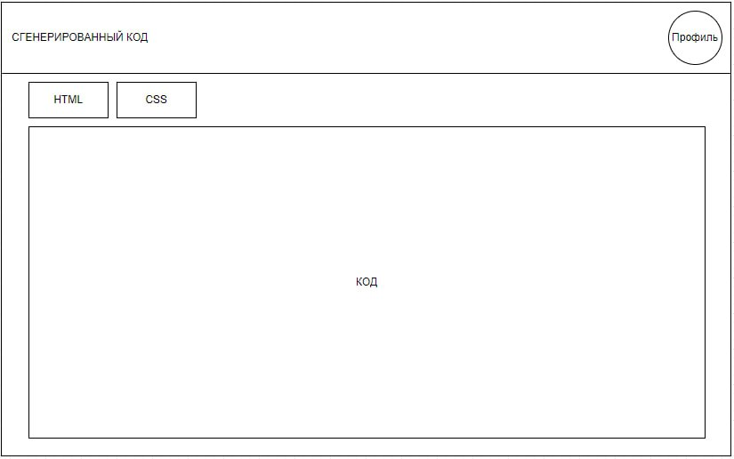
Рисунок 4 – Окно генерации кода
На рисунке 5 изображено окно управления проектами. В центральной части расположен архив проектов в виде списка с названиями ранее сохраненных работ. В верхней части находятся кнопки «Создать проект» и «Назад» для навигации по интерфейсу.
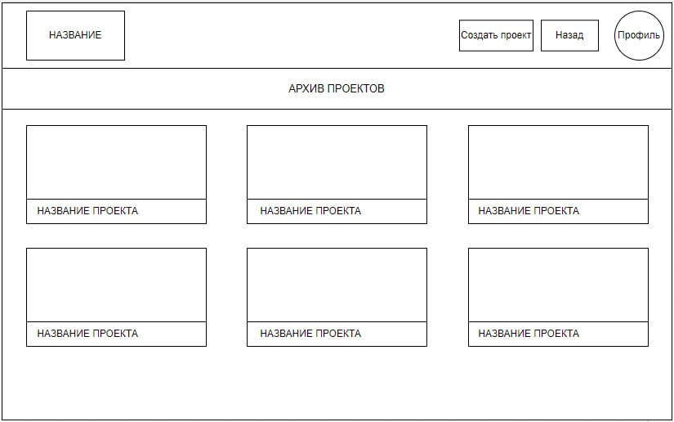
Рисунок 5 – Окно управления проектами

Аварийные ситуации
В данном разделе описаны действия в случае возникновения возможных аварийных ситуаций.

Действия при ошибках пользователя
Если при работе Конструктора возникли ошибки или нарушения нормального функционирования, пользователю рекомендуется выполнить следующие действия:
- При замедлении работы интерфейса или некорректном отображении элементов - обновить страницу браузера (F5);
- При ошибках сохранения проекта - проверить доступное место в локальном хранилище браузера;
- При некорректной генерации кода - убедиться, что все элементы на рабочей области корректно размещены и не конфликтуют друг с другом;
- При проблемах с отображением интерфейса - очистить кэш браузера и перезагрузить страницу;
- При сохранении ошибок - выполнить выход из системы и повторный вход;
- При невозможности решения проблемы самостоятельно - обратиться к разработчику системы с описанием возникшей ситуации.

Действия при повреждении данных
В случае обнаружения ошибок или повреждения данных в Конструкторе необходимо выполнить следующее:
- Прекратить работу с текущим проектом и сохранить его копию в виде экспортированного ZIP-архива (если возможно);
- Проверить целостность данных с помощью функции восстановления проектов в разделе "Профиль";
- Выполнить очистку кэша браузера и перезагрузить страницу приложения;
- При сохранении проблем - выполнить экспорт всех существующих проектов и сохранить их локально на компьютере;
- Использовать функцию "Очистить рабочую область" для сброса текущего сеанса работы;
- При невозможности восстановления данных - обратиться к разработчику системы, предоставив подробное описание проблемы и сохраненные копии проектов.

Действия в случаях обнаружении несанкционированного вмешательства в данные
В случае обнаружения признаков несанкционированного доступа или вмешательства в данные Конструктора рекомендуется выполнить следующие действия:
- Немедленно завершить работу с приложением, закрыв вкладку браузера;
- Очистить кэш браузера, cookies и данные локального хранилища;
- Проверить устройство на наличие вредоносного программного обеспечения;
- При повторном запуске Конструктора сменить учетные данные (логин и пароль);
- Восстановить проекты из ранее экспортированных резервных копий в формате ZIP;
- При серьезных нарушениях безопасности - сообщить разработчику системы с подробным описанием инцидента;
- Регулярно осуществлять экспорт важных проектов для минимизации потерь данных.

Действия в других аварийных ситуациях
При возникновении нештатных ситуаций, не описанных в предыдущих разделах (например, полное зависание интерфейса, критический сбой при генерации кода, постоянные ошибки отображения), необходимо:
- Зафиксировать текст и код ошибки (при их наличии);
- Записать последовательность действий, которые привели к возникновению проблемы;
- Сохранить текущий проект через функцию экспорта (если система остается работоспособной);
- Обратиться к разработчику системы, предоставив всю собранную информацию для анализа и устранения проблемы.

Рекомендации по освоению
Перед началом активной работы с Системой рекомендуется:
- Внимательно ознакомиться с настоящим руководством пользователя;
- Изучить базовые принципы работы интерфейса, используя тестовый проект;
- Ознакомиться с основными элементами панели компонентов и их свойствами;
- Освоить базовые операции: добавление элементов на рабочую область, изменение свойств, сохранение проекта;
- Изучить процесс генерации кода на простых макетах перед переходом к сложным проектам;

